Primljen: 26.09.2012. Stručni rad
Prihvaćen: 26.10.2012. UDK 620.9

Energetske potrebe i mogućnosti

Energy needs and opportunities

Marijan Horvat
Tehnička škola Čakovec
Športska 5, 40 000 Čakovec
e-mail: horvatmarijan@net.hr

Sažetak: Energetske potrebe i mogućnosti namirenja istih unutar prosječnih kućanstava danas predstavljaju izniman izazov, kako na globalnom tako i na nacionalnom planu. Recesija u kojoj se nalazi Republika Hrvatska, kao i mnoge europske zemlje svakako se odražava i na energetske mogućnosti kućanstava. Potrošnja energije kućanstava predstavlja značajan udio u ukupnoj energetskoj potrošnji. Najzanačajnija stavka unutar kućnog budžeta svakako su izdaci za grijanje objekta, odnosno za potrebnu toplinsku energiju. Ovim radom žele se analizirati poznati znanstveni čimbenici koji utječu na potrošnju i uštedu toplinske energije kućanstva, kao i predočiti razmjerno visoka važnost znanstvenih spoznaja i istraživanja vezanih uz energetiku prilikom izbora aktivnosti usmjerenih prema energetskoj učinkovitosti energetskog sektora.

Ključne riječi: energetske potrebe, toplinska energija, energetska učinkovitost

Abstract: Energy needs and energy consumption in an average household currently present a significant challenge at both global and national level. Economic downturn in the Republic of Croatia and in other European countries most certainly affects energy possibilities in households. Household energy consumption accounts for a significant part of the total energy consumption. Heating costs i.e. the costs of thermal energy are certainly the most substantial budget item in a household. This paper analyses known scientific factors which affect consumption and savings of thermal energy in households. In addition, the paper presents important scientific findings and research in energetics which are crucial for activities aiming at energy efficiency in the energy sector.

Key words: energy needs, thermal energy, energy efficiency

- Uvod

Već od pradavnih vremena čovjek je uvidio značaj energije. Sakupljajući drvnu građu i transportirajući ju do svojih nastambi, osiguravao je sebe i svoju obitelj od pothlađivanja, odnosno smrti. Međutim, tijekom vremena sve važniji problem postaje transformacija jednog oblika energije u drugi. Izgaranjem drvne građe kemijska energija se termodinamičkim procesima transformira u toplinsku. Međutim, tijekom razvoja civilizacije, uz potrebnu toplinsku energiju u svrhu opstanka i kvalitete života, sve je veća potreba bila i za mehaničkim radom, odnosno energijom koja je u mogućnosti zadovoljiti potrebe manje ili više složenih mehaničkih naprava, alata i uređaja.
Za povijesni razvoj procesne tehnike presudne su znanstvene i stručne spoznaje, konkretno u dijelu energetike to su spoznaje termodinamike i termotehnike. Termodinamika je znanost koja izučava pojave nastale međusobnim pretvaranjem toplinske i drugih oblika energije; mehaničke, kemijske, električne, nuklearne itd.
Kao i svaka znanost, termodinamika svoje teze potkrepljuje fizikalnim dokazima, odnosno teorijskim postulatima. Često se energetskim problemima bave osobe koji dovoljno ne poznaju temeljne zakonitosti termodinamike, to naravno u konačnici rezultira razmjerno visokim učešćem pogrešnih i paušalnih pristupa vrlo složenoj problematici, što dovodi do krivih zaključaka koji mogu imati neželjene i dalekosežne posljedice. Unutar ovog rada analizira se problematika potrošnje toplinske energije unutar kućanstva, a kroz jednostavne matematičke izraze želi se zorno naglasiti utjecaj pojedinih čimbenika na potrošnju topline.

- Oblici, proizvodnja i potrošnja energije

Postoje razne definicije energije, a općenito je prihvaćen izraz da je energija sposobnost vršenja rada. Temeljne energetske činjenice su: energija, mjerne jedinice đul (J), snaga, rad izvršen u jedinici vremena, Wat (W), zakon o očuvanju energije koji definira da energija ne može nestati, ni nastati, već isključivo prelazi iz jednog oblika energije u drugi. Najčešći oblici energije su: kinetička energija, potencijalna energija, toplinska energija, unutarnja energija, električna energija, kemijska energija, nuklearna energija itd.
Pretvorba jednog oblika energije u drugi zove se transformacija energije. Primarna energija je ona koja je uzeta iz prirode bez pretvorbe, bilo da se radi o kemijskom potencijalu fosilnih goriva, drva ili biomase, nuklearnoj energiji, kinetičkoj energiji vjetra, potencijalnoj energiji vodenih tokova ili toplinskoj energiji geotermalnih izvora. Ovaj oblik energije predstavlja ulazne elemente u strojeve za transformaciju.
Slika 1. prikazuje proizvodnju primarne energije u Republici Hrvatskoj. Prirodni ili zemni plin predstavlja onaj energent koji se najviše proizvodi u Republici Hrvatskoj. Slika 2. predstavlja ukupnu potrošnju energije u Republici Hrvatskoj. Analizom potrošnje energije zaključujemo da su osnovni izvori primarne energije ugljikovodici (nafta, prirodni plin), koje se svrstava u neobnovljive izvore, a zatim slijedi energija vode (najčešće hidroelektrane) koji spadaju u kategoriju obnovljivih izvora, a drvna građa i biomasa u posljednje vrijeme dobivaju sve veći značaj.

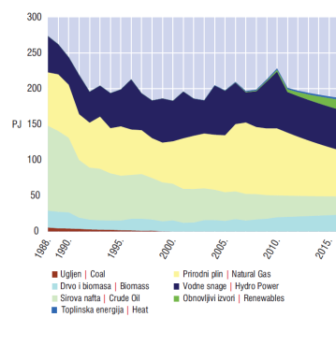 | 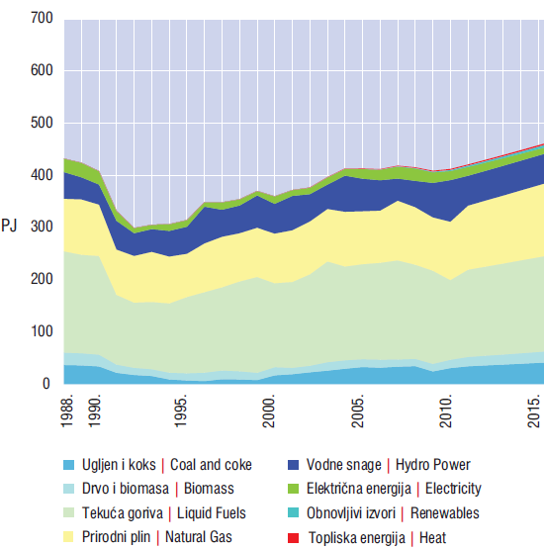
Slika 1. Proizvodnja primarne energije RH.  za 2010 godinu.  Izvor: Vuk i sur., 2010. | Slika 2. Ukupna potrošnja energije RH.  za 2010 godinu.  Izvor: Vuk i sur., 2010.
Na Slici 3. prikazana je struktura ukupno utrošene energije u Republici Hrvatskoj; gubici transformacija i gubici transporta i distribucije mnogo su veći od primjerice potrošnje energije u industriji. Jasno je da se ovdje radi o kompleksnim razlozima, ali uvođenjem novijih tehnologija transformacije (kogeneracija i trigeneracija) te eventualnom rekonstrukcijom postojećih transportnih pravaca moguće je ostvariti znatne uštede bez dodatnih zadiranja u okoliš.

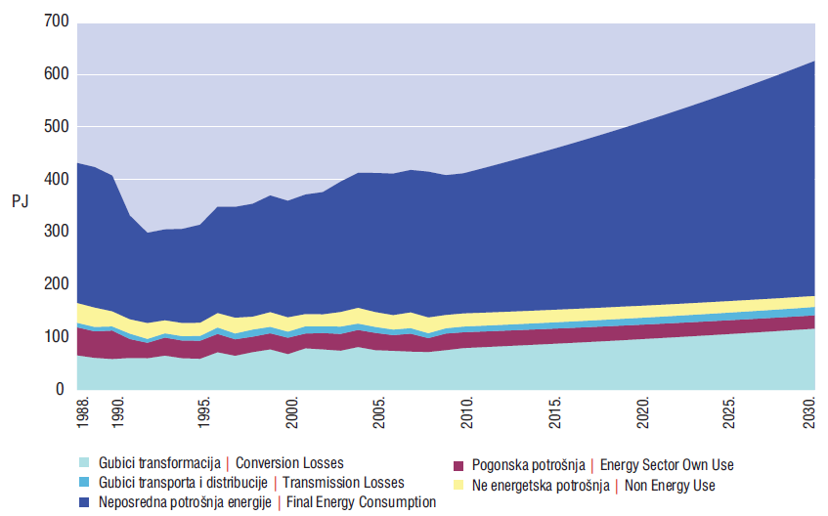
Slika 3. Struktura ukupno utrošene energije u RH za 2010. godinu.
Izvor: Vuk i sur., 2010.

Često se govori o neposrednoj potrošnji energije koja ne uzima u obzir navedene gubitke, što može dovesti do zabluda u formiranju energetskih politika najčešće na nižim razinama gdje je manje kadrova koji razumiju energetski sektor.
Opća potrošnja kao što je vidljivo iz Slike 4. predstavlja najveći dio u neposrednoj potrošnji energije u Republici Hrvatskoj. Ona obuhvaća 48,4 % neposredne potrošnje u 2010. godini. Potrošnja energije u općoj potrošnji obuhvaća potrošnju energije u kućanstvima, uslužnom sektoru, poljoprivredi i građevinarstvu.

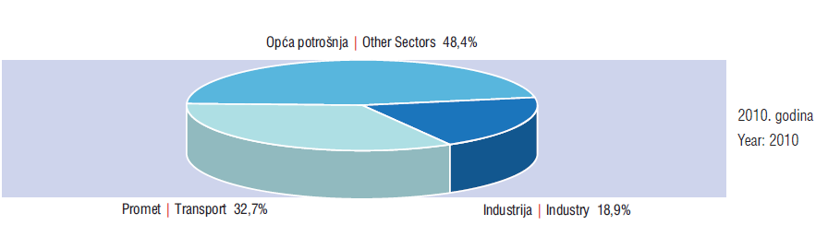

Slika 4. Neposredna potrošnja energije za 2010. godinu.
Izvor: Vuk i sur., 2010.

Struktura potrošnje opće energije prikazana je unutar grafa na Slici 5., iz koje se jasno zaključuje da se najveći dio ove potrošnje odnosi na kućanstva.
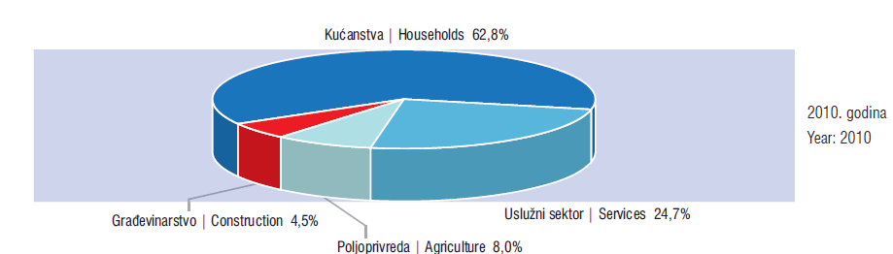

Slika 5. Struktura opće potrošnje energije u RH za 2010. godinu.
Izvor: Vuk i sur., 2010.

Potrošnja energije u kućanstvima najčešće se svodi na potrošnju električne i toplinske energije. Uštede energije u kućanstvima predstavljaju, tehnološki gledano, manje zahtjevne projekte. Također, motivacija krajnjeg korisnika je daleko jasnija, kreditiranje ovih projekta mnogo je jednostavnije, a benefiti jasniji. Analizom troškova toplinska energija predstavlja najveći dio troškova kućanstava kontinentalne Hrvatske.

3. Toplinska energija u kućanstvu

Zanačajan dio kućnog budžeta upravo predstavljaju troškovi grijanja objekta, odnosno troškovi toplinske enregije, što je vidljivo na Slici 6. Nedovoljno grijanje objekta ima dalekosežne posljedice po zdravlje ljudi koje u konačnici premašuju troškove samog grijanja.

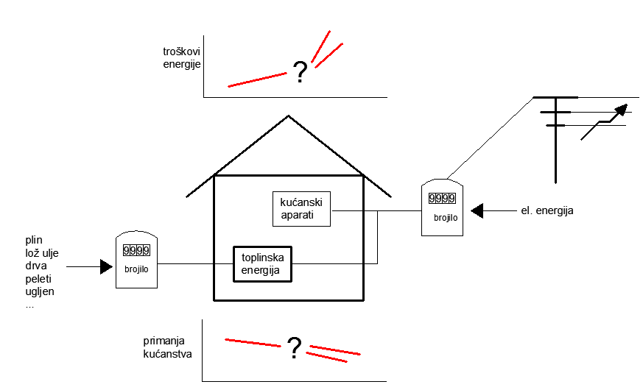
Slika 6. Energija u kućanstvu.

Potrebna toplina za grijanje objekta sastoji se od transmisijskih gubitaka Φ_{T,i} (zidovi, stropovi, podovi, vrata, prozori ...) i ventilacijskih gubitaka Φ_{V,i}

Φ_{i} =Φ_{T,i} +Φ_{V ,i} (W) (1)

pri čemu je: Φ_{T,i} - projektni transmisijski gubici topline prostorije [W]
Φ_{V,i} - projektni ventilacijski gubici topline prostorije [W]

Projektni transmisijski gubici topline predstavljaju umnožak sume koeficjenata i razlike tamperature.

Φ _{T,i} = ( H _{T,ie} + H _{T,iue} + H _{T,ig} + H _{T,ij})·( t _{int,i} – t _{e} ) (W) (2)

gdje je: H _{T,ie} - koeficijent transmisijskog gubitka od grijanog prostora prema
vanjskom okolišu [W/K]
H _{T,iue}. - koeficijent transmisijskog gubitka od grijanog prostora kroz negrijani
prostor prema vanjskom okolišu [W/K]
H _{T,ig} - stacionarni koeficijent transmisijskog gubitka od grijanog prostora
prema tlu [W/K]
H _{T,ij} - koeficijent transmisijskog gubitka od grijanog prostora prema
susjednom grijanom prostoru različite temperature [W/K]
t _{int,i} - unutarnja projektna temperatura grijanog prostora [°C]
t _{e} - vanjska projektna temperatura .

Najzančajniji koeficijent je koeficijent transmisijskog gubitka prostora prema vanjskom okolišu:

H _{T,ie} = $\sum_{k}{\left(A_{k}∙U_{k}∙e_{k}\right)+\sum_{l}{\left(Ψ_{l}∙l_{l}∙e_{l}\right)}}$ (3)

pri čemu je: A_{k} - površina plohe "k" (zid, prozor, vrata, strop, pod) kroz koju prolazi
toplina [m²]
U_{k} - koeficijent prolaza topline elementa građevine "k" [W/m²K]
e_{k} , e_{l} - korekcijski faktori izloženosti koji uzimaju u obzir klimatske
utjecaje kao vlažnost, temperatura, brzina vjetra
𝜳_{l} - linearni koeficijent prolaza topline linearnog toplinskog mosta "l"
[W/mK]
l_{l} - dužina linijskog toplinskog mosta izmenu vanjskog okoliša i
prostorije [m]

Analizom izraza 2 i 3 koji se odnose na transmisijske gubitke može se zaključiti da imamo utjecaj na same koeficijente transmisijkih gubitaka H, odnosno na samu strukturu građevine, te na unutarnju temperaturu koja je povezana s određenim zdrastvenim zahtjevima.
Ukoliko želimo smanjiti transmisijske gubitke topline, a samim time i potrebnu energiju za grijanje objekta, možemo posegnuti za: a) građevinskim rekonstrukcijama, tj. povećanju energetske učinkovitosti i b) točnom regulacijom unutarnje temperature. Detaljnom analizom koefcjenata H te utjecaj istih na Φ _{T,i} mogu se pronaći najoptimaljnija rješenja prilikom samih rekonstrukcija građevina.
Projektni ventilacijski gubici topline prostorije rezultat su ulaza svježeg hladnog zraka u prostoriju. Ulaz svježeg zraka je neophodan zbog higijenskih zahtjeva. Naime, zrak u prostoriji kontinuirano se kontaminira izdisajima ljudi te generiranjem prašine, koja je idealan nositelj bakterija i virusa. Dakle, neophodna je stalna uzmjena zraka u prostoriji.
Ukoliko nema ventilacije, to se postiže ulazom hladnog svježeg zraka, odnosno izbacivanjem unutarnjeg toplog ali kontaminiranog zraka. Ovdje se također javljaju značajni gubici topline (Bošnjaković, 1976).

Φ_{V ,i} = H _{v,i} ∙ (t _{int,i} – t _{e}) (W) (4)

gdje je: H _{v,i} - koeficijent ventilacijskih toplinskih gubitaka (W/K)

H _{v,i} = V_{i}∙ρ∙c_{p} (W/K) (5)

pri čemu je: V_{i} - ulaz zraka u prostoriju (m³/h)
ρ - gustoća zraka (kg/m³)
c_{p} - specifični toplinski kapacitet zraka (kJ/kgK)

Ulaz zraka u prostoriju u sustavima bez ventilacije ostvaruje se kroz zazore vrata i prozora V _{inf,i} (m³/h) i on mora biti dostatan da zadovolji minimalnu potrebnu higijensku količinu zraka V _{min,i}(m³/h) odnosno:

V_{min,i} = n_{min} ∙V (m³/h) (6)

pri čemu je: V_{min,i} - minimalni higijenski protok zraka (m³/h)
n_{min} - minimalni broj izmjena zraka (h⁻¹)
V - volumen prostorije (m³)

Mogućnosti utjecaja smanjenja ventilacijskih gubitaka topline vezani su isključivo uz povećanje ulazne temperature svježeg zraka t_{e}, što je moguće izvesti dogrijavanjem ili rekuperacijom, odnosno postupkom grijanja svježeg ulaznog zraka otpadnim toplim izlaznim zrakom. Ne smije se smanjivati V_{min,i} minimalni higijenski protok zraka (Tablica 1.).

Tablica 1. Minimalni broj izmjena zraka

tip prostorije | n_{min} (h⁻¹)
prostor za boravak | 0,5
kuhinja ili kupaona s prozorom | 1,5
uredski prostor | 1,0
soba za sastanke, učiona | 2,0
Izvor: Recknagel et. al., 2001.

4. Zaključak

Smanjenje potrošnje toplinske energije kućanstva predstavlja prvu aktivnost ka smanjenju izdataka za energiju. Analiza svih čimbenika koji utječu na gubitke topline moguća je glede aktivnosti uštede sukladno financijskim mogućnostima vlasnika objekta. Aktivnosti ne smiju biti paušalnog karaktera, već se trebaju pronaći najpovoljnija rješenja, primjerice debljina izolacije objekta, a koja su temeljena na jasnim stručnim i znanstvenim spoznajama. Tek nakon iscrpljivanja mjera usmjerenih na povećanje učinkovitosti, odnosno smanjenju gubitaka, može se krenuti ka implemantaciji obnovljivih oblika energije

Literatura

- Bošnjaković, F. (1970). Nauka o toplini I. Zagreb, Tehnička knjiga.
- Bošnjaković, F. (1976). Nauka o toplini II. Zagreb, Tehnička knjiga.
- Europen Standards (2003). CSN EN 12831 - Heating systems in buildings - Method for calculation of the design heat load.
- Recknagel; Sprenger; Schramek (2001). Taschenbuch fur Heizung und Klimatechnik). Munchen, Wien, R. Oldenburg Verlag GmbH.
- Vuk; Vukman; Karan; Fabek (2010). Energija u hrvatskoj: godišnji energetski pregled. Zagreb, Ministarstvo gospodarstva, rada i poduzetništva.

